**Educación religiosa**

**“Valoramos las acciones de solidaridad y de empatía en favor de la salud integral”**

**(SEMANA 30)**

¡Hola! Te saluda Sebastián, esta semana seguimos trabajando con la **2da actividad** de la **Experiencia de Aprendizaje 8,** hablaremos sobre la empatía y la solidaridad.

Juntas y juntos somos uno:

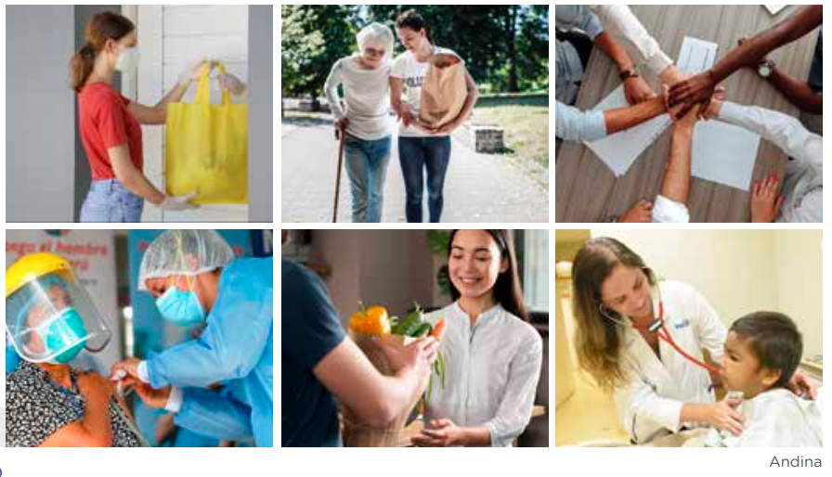Observamos las siguientes imágenes:

Respondemos

* **¿Qué valores identificamos en las imágenes presentadas?**

La solidaridad, la empatía, la unión…

* **¿Qué valores en favor del bien común nos unen en nuestra comunidad?**

En mi comunidad, los valores que nos unen en favor del bien común son el amor, la solidaridad, el respeto…

* **¿Qué acciones pondríamos en práctica, en favor de la salud integral de nuestra comunidad?**

- Ser misericordioso con nuestro prójimo, así como el Padre lo fue con nosotros

- Mostrar nuestra solidaridad mediante nuestro testimonio de vida, aconsejando a los demás en estos tiempos de aislamiento social

- Orar por nuestra comunidad, para que se fomente la empatía y solidaridad

Leemos

**"El dolor, la incertidumbre, el temor y la conciencia de los propios límites que despertó la pandemia, hacen resonar el llamado a repensar nuestros estilos de vida, nuestras relaciones, y sobre todo el sentido de nuestra existencia."**

Respondemos

* **¿Por qué es importante que reflexionemos sobre los estilos de vida que practicamos en nuestra familia y en la comunidad?**

Porque así mejoraremos dia a dia. Al darnos cuenta de que no estamos teniendo un mejor estilo de vida, optaremos por tener un mejor estilo de vida, ayudando al prójimo siendo solidario y empático, y dando nuestro testimonio de vida a las personas sobre cómo podemos ayudar a las personas a vencer el dolor, la incertidumbre, el temor y la conciencia que despertó la pandemia.

* **¿De qué manera podemos ser empáticos y solidarios, no solo con nuestros hermanos sino también con el ambiente?**

Podemos ser empáticos y solidarios con nuestros hermanos, ayudándoles, mostrando amabilidad, estando dispuestos a ayudar; y con el ambiente, debemos cuidar nuestra salud, cuidar a las personas que nos necesitan, y cuidando el ambiente en el que vivimos.

**Tomemos en cuenta lo siguiente:**

**La solidaridad fraterna, que se expresa de modo concreto en el servicio, puede asumir formas muy diferentes, pero todas orientadas a sostener al prójimo. “Servir significa cuidar a los frágiles de nuestras familias, de nuestra sociedad, de nuestro pueblo”.**

**Es el momento de iniciar la elaboración de nuestra propuesta de acciones, para acompañar a las personas que se encuentran en situaciones en las cuales su salud se ve afectada, a partir de nuestro testimonio de vida.** (Algunas acciones pueden ser estas):

* Organizar juntas vecinales de limpieza a la comunidad.
* Preparar botiquines con medicamentos básicos para una gripe fuerte o posible Covid, que se puedan donar a los vecinos que la padezcan.
* Prohibir y rechazar la quema de desechos, pues esto empeora la calidad de salud de todos en la comunidad.

Lo haremos a través de la elaboración de una **infografía**, la cual se caracteriza por el uso de imágenes explicativas, textos breves, ilustraciones y por un diseño atractivo, su propósito es sintetizar información de cierta complejidad e importancia, de una manera directa y rápida.

**A continuación, presentamos un ejemplo de infografía, que te puede ayudar a elegir la mejor forma de presentación.**

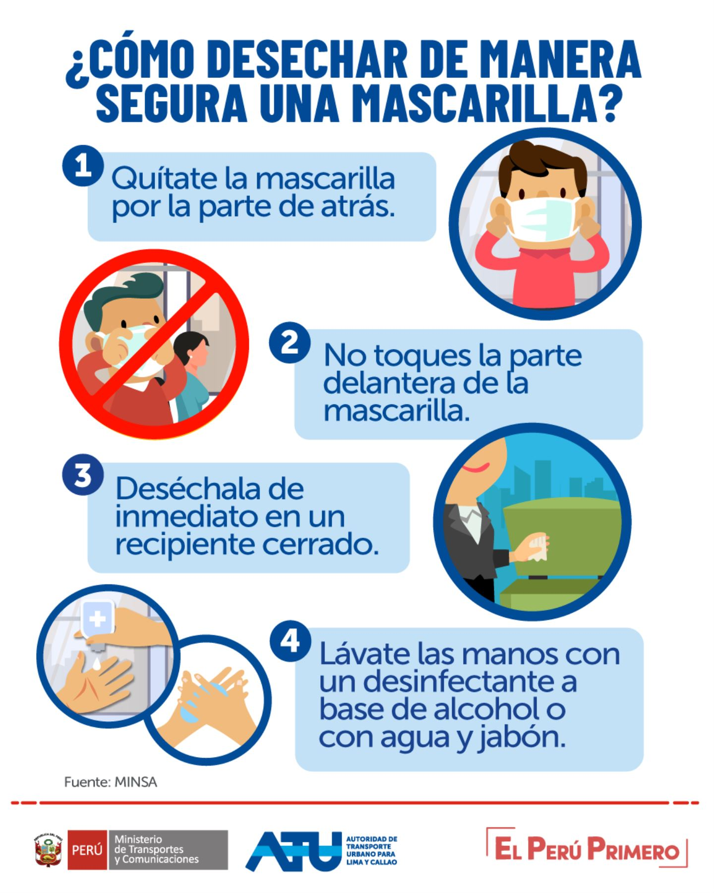

El ejemplo de infografía es sólo para que tengas una idea de cómo organizar tus acciones propuestas en la infografía que realizarás, está sencillo uwu

**A partir de lo aprendido durante el desarrollo de esta actividad, respondemos a la pregunta: ¿Cómo podemos generar una cultura sensible, solidaria y de esperanza en nuestra familia y en nuestra comunidad, para vencer la indiferencia?**

Podríamos proponer que se organicen juntas vecinales para ayudar a las personas que mas necesitan de nuestra ayuda, podríamos…

Evaluamos nuestros avances

**Competencia**: Asume la experiencia del encuentro personal y comunitario con Dios, en su proyecto de vida y en coherencia con su creencia religiosa.

|  |  |  |  |
| --- | --- | --- | --- |
| Criterios de evaluación | Lo logré | Estoy en proceso | ¿Qué puedo hacer para mejorar mis aprendizajes? |
| Propuse iniciativas de solidaridad y esperanzadoras, a partir de mi testimonio de vida, para motivar el cuidado de la salud como bien de todos, a la luz de la Palabra. |  |  |  |
| Actué coherentemente según mi fe y los principios de mi conciencia moral en situaciones concretas de la vida. |  |  |  |

Con eso ya habríamos terminado esta actividad 1. Espero te haya resultado de ayuda, que Diosito te bendiga y nos vemos la próxima semana nwn

Sebastián Durand

Algunos créditos para Bela Konrad :p